Постановление Правительства Ханты-Мансийского АО - Югры от 20 февраля 2015 г. N 35-п
"Об утверждении документации по планировке территории для размещения линейных объектов регионального значения Ханты-Мансийского автономного округа - Югры"

В соответствии с Градостроительным кодексом Российской Федерации, Законом Ханты-Мансийского автономного округа - Югры от 18 апреля 2007 года N 39-оз "О градостроительной деятельности на территории Ханты-Мансийского автономного округа - Югры" Правительство Ханты-Мансийского автономного округа - Югры постановляет:
Утвердить основные части проектов планировки территории и проекты межевания территории для размещения линейных объектов регионального значения Ханты-Мансийского автономного округа - Югры:
"Основная нитка н/пр С-Г-П 433-630 км Ду-1200 мм. Замена трубы на ПП через р. Карпья 466 км. Урайское УМН. Реконструкция" (приложения 1-3);
"Основная нитка н/пр С-Г-П 433-630 км Ду-1200 мм. Замена трубы на ПП через р. Кима 482 км. Урайское УМН. Реконструкция" (приложения 4-6).

Губернатор Ханты-Мансийского автономного округа - Югры | Н.В.Комарова

Приложение 1
к постановлению Правительства
Ханты-Мансийского
автономного округа - Югры
от 20 февраля 2015 г. N 35-п

Основная часть проекта планировки
территории для размещения линейного объекта регионального значения Ханты-Мансийского автономного округа - Югры "Основная нитка н/пр С-Г-П 433-630 км Ду-1200 мм. Замена трубы на ПП через р. Карпья 466 км. Урайское УМН. Реконструкция"

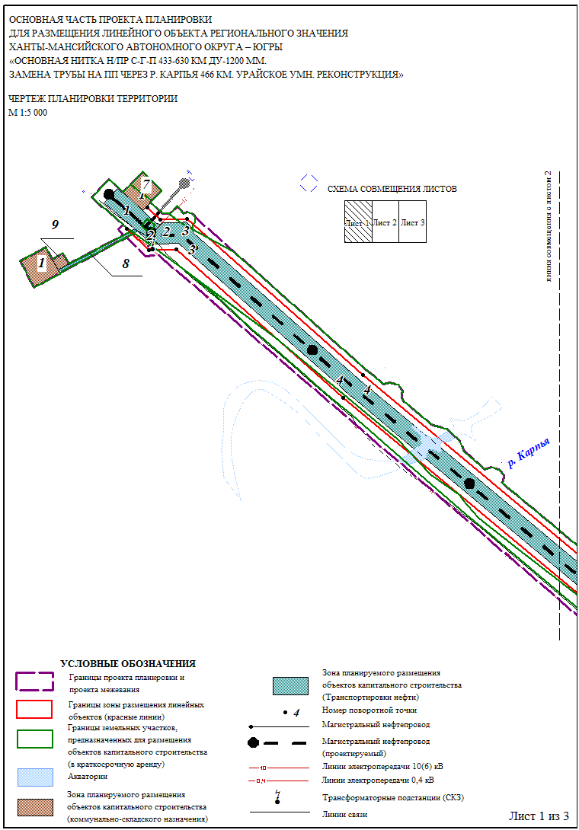"Лист 1"

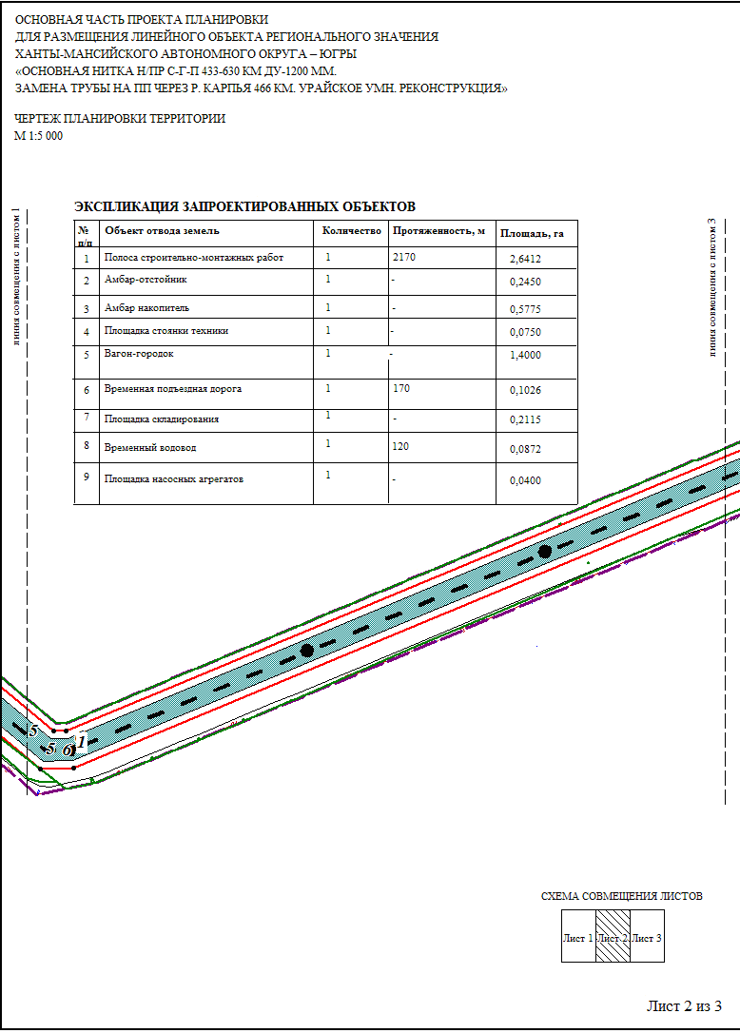"Лист 2"

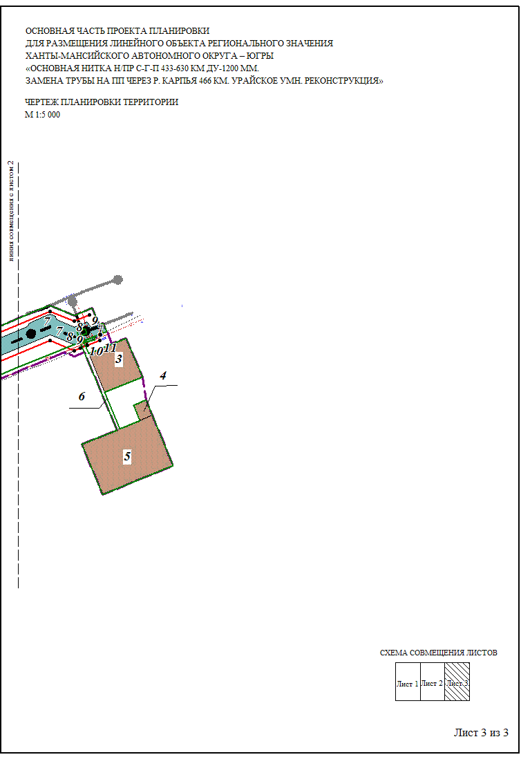"Лист 3"

Ведомость координат поворотных точек красных линий

Номер планировочного элемента 01
Номер | X | Y | Дир.угол | Длина
1 | 2585785.4 | 792418.86 | 133° 48' 4'' | 50,35
2 | 2585821.74 | 792384 | 88° 43' 46'' | 45,89
3 | 2585867.62 | 792385.02 | 131° 34' 46'' | 372,97
4 | 2586146.61 | 792137.5 | 129° 49' 56'' | 576,07
5 | 2586588.99 | 791768.5 | 89° 31' 40'' | 45,19
6 | 2586634.18 | 791768.87 | 67° 22' 44'' | 1 062,95
7 | 2587615.36 | 792177.72 | 112° 25' 2'' | 48,37
8 | 2587660.07 | 792159.27 | 67° 25' 4'' | 12,84
9 | 2587671.93 | 792164.21 | 67° 21' 39'' | 12,54
10 | 2587683.5 | 792169.03 | 67° 22' 26'' | 25
11 | 2587706.58 | 792178.65

Номер планировочного элемента 02
Номер | X | Y | Дир.угол | Длина
1 | 2585819.98 | 792454.97 | 133° 44' 9'' | 29,65
2 | 2585841.41 | 792434.47 | 88° 48' 13'' | 44,9
3 | 2585886.3 | 792435.41 | 131° 35' 32'' | 391,68
4 | 2586179.23 | 792175.4 | 129° 50' 25'' | 556,9
5 | 2586606.83 | 791818.62 | 89° 27' 24'' | 17,13
6 | 2586623.97 | 791818.79 | 67° 22' 27'' | 1 073,74
7 | 2587615.07 | 792231.87 | 112° 20' 44'' | 48,58
8 | 2587660 | 792213.4 | 67° 21' 25'' | 29,62
9 | 2587687.34 | 792224.8

Приложение 2
к постановлению Правительства
Ханты-Мансийского
автономного округа - Югры
от 20 февраля 2015 г. N 35-п

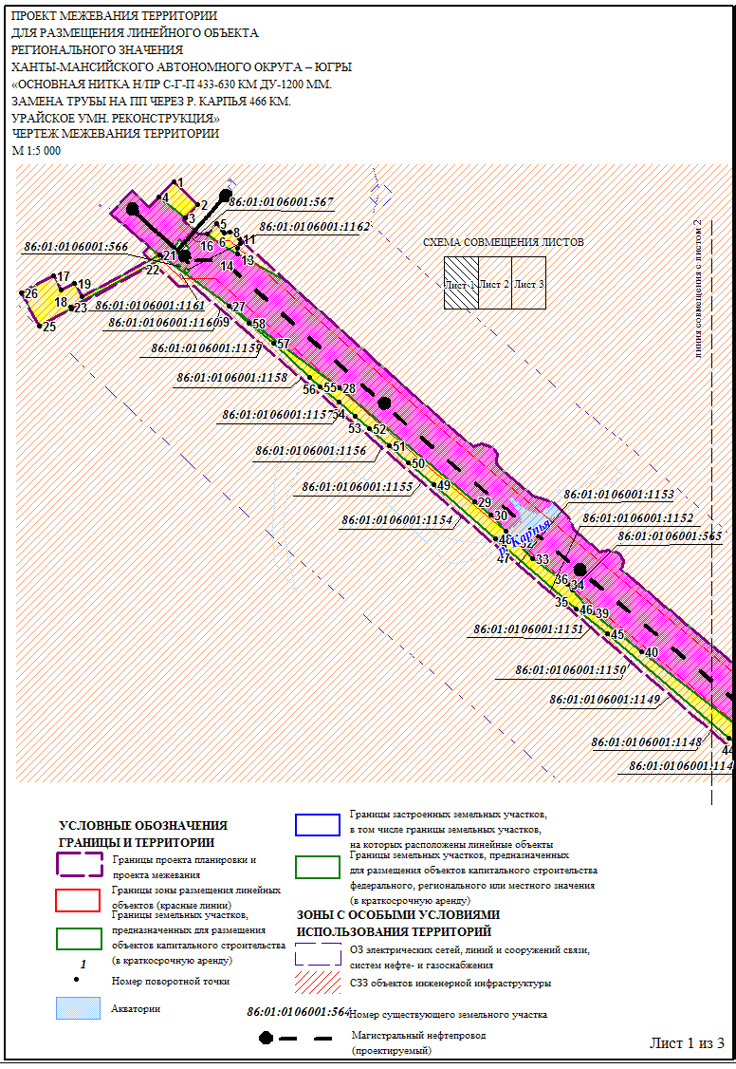"Лист 1"

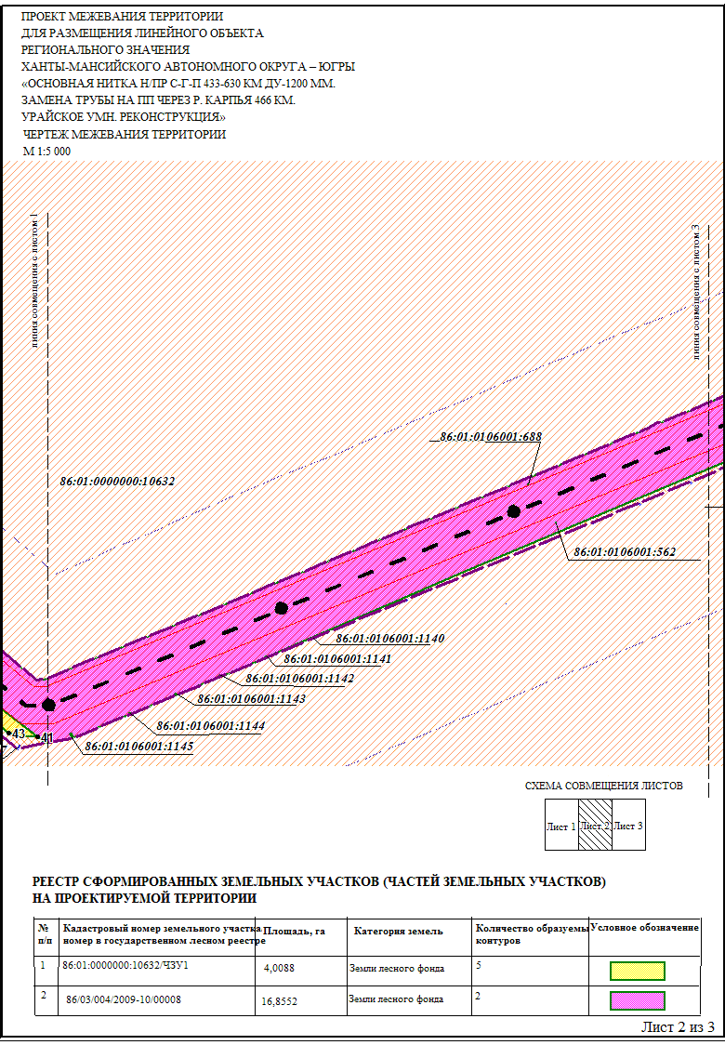"Лист 2"

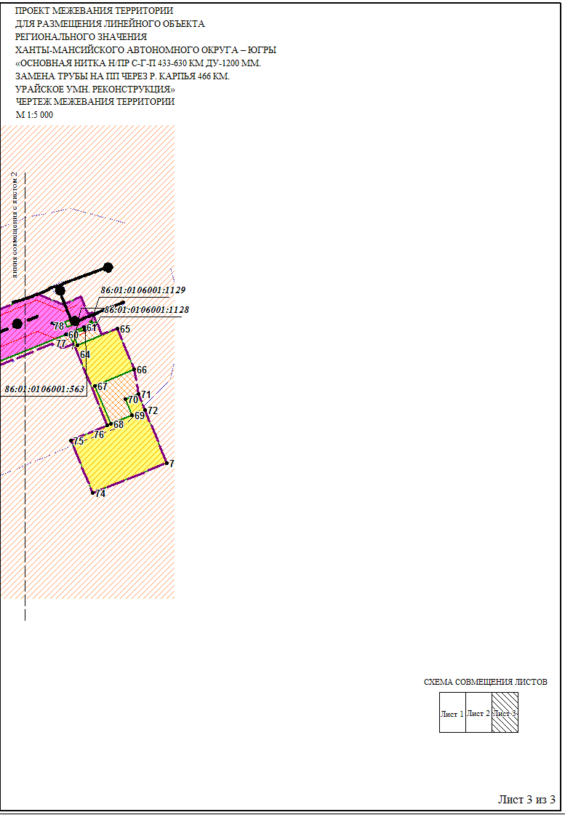"Лист 3"

Проект межевания
для размещения линейного объекта регионального значения Ханты-Мансийского автономного округа - Югры "Основная нитка н/пр С-Г-П 433-630 км Ду-1200 мм.
Замена трубы на ПП через р. Карпья 466 км. Урайское УМН. Реконструкция"

Каталог координат границ земельных участков 86:01:0000000:10632/ЧЗУ1

 | X | Y
1 | 792514.3 | 2585811.6
2 | 792483.18 | 2585844.1
3 | 792466.11 | 2585827.7
4 | 792493.57 | 2585791.7
1 | 792514.3 | 2585811.6
N | X | Y
5 | 792457.81 | 2585868.8
6 | 792448.73 | 2585876.8
7 | 792445.35 | 2585879.8
8 | 792446.87 | 2585887
9 | 792445.17 | 2585892.7
10 | 792443.31 | 2585897.2
11 | 792437.96 | 2585899.3
12 | 792430.86 | 2585900.3
13 | 792425.26 | 2585896.5
14 | 792417.69 | 2585896.5
15 | 792428.5 | 2585877.1
16 | 792444.01 | 2585856.7
5 | 792457.81 | 2585868.8
N | X | Y
17 | 792388.45 | 2585650.9
18 | 792368.86 | 2585661.4
19 | 792378.27 | 2585679
20 | 792360.62 | 2585688.4
21 | 792416.14 | 2585792.6
22 | 792412.23 | 2585797.9
23 | 792345.91 | 2585673.6
24 | 792344.29 | 2585674.3
25 | 792321.32 | 2585631
26 | 792365.44 | 2585607.7
17 | 792388.45 | 2585650.9
N | X | Y
27 | 792347.49 | 2585886.2
28 | 792238.21 | 2586032.5
29 | 792086.13 | 2586214.3
30 | 792068.75 | 2586236
31 | 792046.69 | 2586256.9
32 | 792031.68 | 2586271.2
33 | 792009.08 | 2586292.7
34 | 791975.76 | 2586338.9
35 | 791968.27 | 2586345.3
36 | 791968.1 | 2586345.2
37 | 791967.46 | 2586345.9
38 | 791967.5 | 2586346
39 | 791936.75 | 2586372.5
40 | 791885.23 | 2586438.7
41 | 791750 | 2586612.4
42 | 791750.57 | 2586592.1
43 | 791755.23 | 2586572.6
44 | 791770 | 2586555.7
45 | 791908.97 | 2586392.4
46 | 791942.75 | 2586350.5
47 | 792026.53 | 2586254.4
48 | 792036.75 | 2586242.6
49 | 792109.24 | 2586159.4
50 | 792137.62 | 2586126.2
51 | 792160.48 | 2586099.7
52 | 792183.4 | 2586073.3
53 | 792199.76 | 2586054.4
54 | 792218.75 | 2586032.5
55 | 792240.23 | 2586007.5
56 | 792252.19 | 2585994
57 | 792297.99 | 2585945.2
58 | 792325.36 | 2585911.9
59 | 792342.14 | 2585891.7
27 | 792347.49 | 2585886.2
N | X | Y
60 | 792172.5 | 2587665.9
61 | 792184.87 | 2587696.7
62 | 792179.9 | 2587698
63 | 792174.46 | 2587677.7
64 | 792153.76 | 2587686.3
65 | 792182.52 | 2587755.6
66 | 792111.41 | 2587785.1
67 | 792082.66 | 2587715.8
68 | 792015.85 | 2587743.7
69 | 792031.02 | 2587780.6
70 | 792058.75 | 2587769.1
71 | 792068.28 | 2587792.2
72 | 792040.54 | 2587803.7
73 | 791948.08 | 2587841.8
74 | 791894.76 | 2587712.3
75 | 791987.23 | 2587674.2
76 | 792013.56 | 2587738.2
77 | 792172.9 | 2587671.8
78 | 792171.95 | 2587668.3
60 | 792172.5 | 2587665.9

Приложение 3
к постановлению Правительства
Ханты-Мансийского
автономного округа - Югры
от 20 февраля 2015 г. N 35-п

Положение о размещении линейного объекта регионального значения Ханты-Мансийского автономного округа - Югры "Основная нитка н/пр С-Г-П 433-630 км Ду-1200 мм. Замена трубы на ПП через р. Карпья 466 км. Урайское УМН. Реконструкция"

1. Размещение объекта

В административном отношении линейный объект регионального значения Ханты-Мансийского автономного округа - Югры "Основная нитка н/пр С-Г-П 433-630 км Ду-1200 мм. Замена трубы на ПП через р. Карпья 466 км. Урайское УМН. Реконструкция" (далее - проектируемый объект) расположен на межселенной территории Кондинского района Ханты-Мансийского автономного округа - Югра.
В географическом отношении территория проектируемого объекта находится в 7 км на северо-запад от деревни Ильичевка.

2. Функциональное зонирование территории

Проектируемый объект располагается на землях лесного фонда, находящихся в ведении территориального отдела Кондинского лесничества (квартал 334).

3. Решения по планировочной организации земельных участков для размещения проектируемого объекта

Расчет полосы отвода земельных участков для выполнения работ по строительству проектируемых и демонтажу существующих участков нефтепровода производится с учетом норм отвода земель для магистральных трубопроводов и с учетом размещения временных зданий и сооружений.
В границах проекта планировки и проекта межевания проектируемого объекта предусматривается демонтаж 2175 м магистрального нефтепровода "Сургут - Горький - Полоцк" диаметром 1220 мм и строительство 2171 м магистрального нефтепровода "Сургут - Горький - Полоцк" диаметром 1220 мм.

Перечень образуемых земельных участков

Таблица 1

N по экспликации | Наименование объекта отвода земель | На 3 года |  | Площадь, га
 |  | длина, м | ширина, м
01 | Амбар- накопитель ПКО  Площадка стоянки техники ПКО  Вагон-городок ПКО  Временная подъездная дорога ПКО  Площадка складирования ПК21+71  Временный водовод ПК21+71  Площадка насосных агрегатов ПК21+71  Амбар-отстойник ПК21+75 | сложная конфигурация |  | 2,6412
02 | Полоса строительно-монтажных работ в т.ч. контрольно-измерительные приборы -5 шт, знаки - 16 шт, репер -2 шт  Полоса демонтажных работ | сложная конфигурация |  | 1,3676

Границы и координаты земельных участков, необходимых для размещения проектируемого объекта, в графических материалах определены в местной системе координат Ханты-Мансийского автономного округа - Югры МСК-86.

4. Особо охраняемые территории и зоны с особыми условиями использования

Работы по реконструкции будут носить локальный характер и затрагивать территорию, которая уже подвергалась мощному длительному техногенному воздействию.
Участки пересекают водоохранные зоны протоки Карпья. Проведение работ на пересечении реки предусматривается методом наклонно-направленного бурения.
Для уменьшения воздействия на водоток предусмотрены следующие мероприятия:
выполнение строительно-монтажных работ с применением гусеничной техники должно осуществляться в зимний период для уменьшения воздействия строительной техники на растительный береговой покров; в остальные сезоны года строительно-монтажные работы, движение транспорта и строительной техники должно осуществляться только по существующим автомобильным дорогам, зимникам и временным вдольтрассовым проездам;
все отходы защитных материалов, остатки горюче-смазочных материалов тщательно должны собираться в передвижное оборудование (мусоросборники, емкости для сбора отработанных горюче-смазочных материалов) и вывозиться в места, согласованные с соответствующими муниципальными органами и органами государственной власти Российской Федерации;
после завершения строительства выполняются рекультивационные работы.
Организационный сброс стоков или загрязняющих веществ на поверхность земли и в водотоки не производится. Попадание загрязняющих веществ в водные объекты в результате размыва и выноса ливневыми и талыми водами возможно лишь при неправильном хранении строительных материалов и аварийных утечек дизтоплива работающих механизмов в период строительства.
На всех этапах работ осуществляется входной, операционный и приемочный контроль качества строительства, а также проводится своевременный профилактический осмотр, ремонт и диагностика оборудования, трубопроводов и арматуры.
Ущерб окружающей среде может быть нанесен лишь в аварийных случаях, но для их предотвращения предусмотрены все возможные мероприятия в соответствии с требованиями законодательства Российской Федерации.
В границах участка работ отсутствуют объекты культурного наследия, особо охраняемые природные территории федерального, регионального и местного значения.
Проектируемый объект не попадает в границы территории традиционного природопользования коренных малочисленных народов Севера регионального значения.

Приложение 4
к постановлению Правительства
Ханты-Мансийского
автономного округа - Югры
от 20 февраля 2015 г. N 35-п

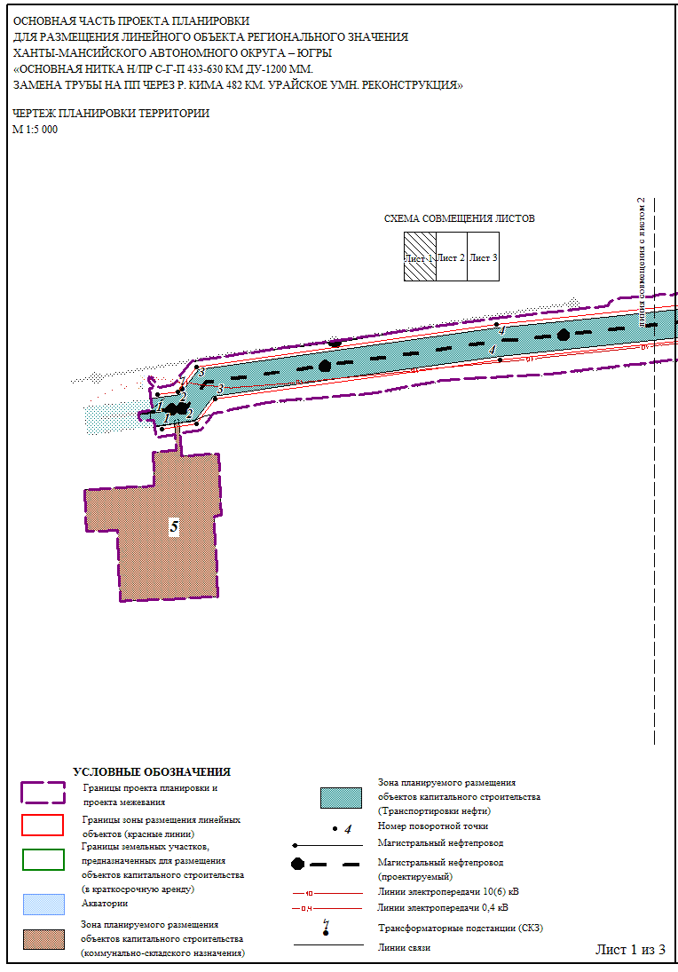"Лист 1"

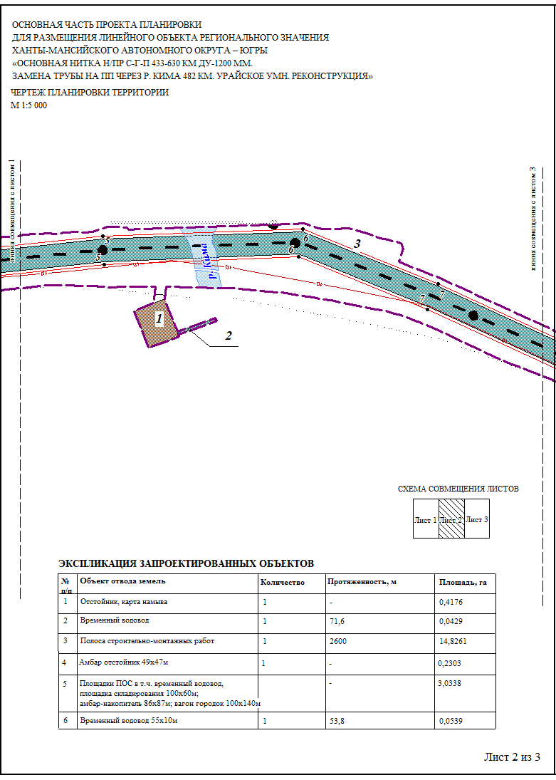"Лист 2"

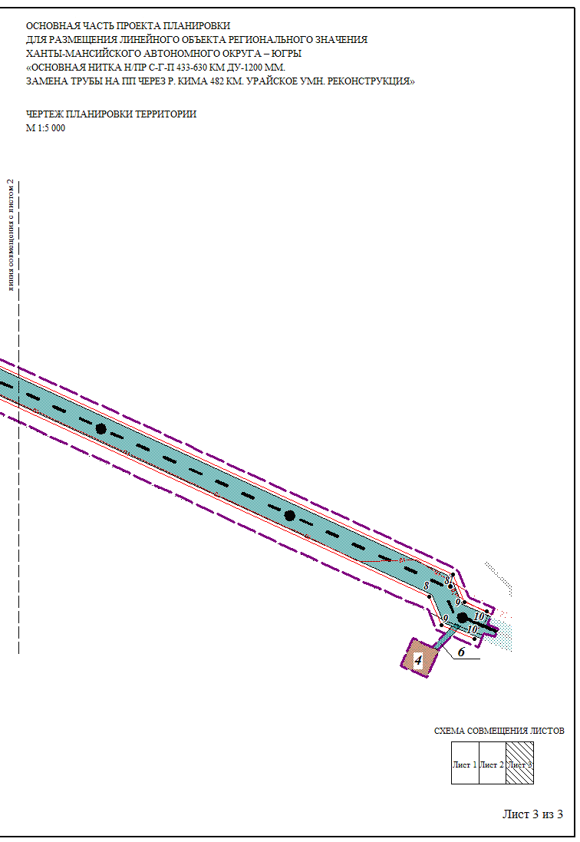"Лист 3"

Основная часть проекта планировки
территории для размещения линейного объекта регионального значения Ханты-Мансийского автономного округа - Югры "Основная нитка н/пр С-Г-П 433-630 км Ду-1200 мм. Замена трубы на ПП через р. Кима 482 км. Урайское УМН. Реконструкция"

Ведомость координат поворотных точек красных линий

Планировочный элемент 01

Номер | X | Y | Дир.угол | Длина
1 | 2570465.49 | 793903.94 | 81° 59' 3'' | 50,34
2 | 2570515.34 | 793910.96 | 37° 2' 41'' | 44,26
3 | 2570542 | 793946.29 | 82° 2' 22'' | 411,83
4 | 2570949.86 | 794003.32 | 84° 2' 48'' | 437,9
5 | 2571385.39 | 794048.74 | 87° 48' 49'' | 345,8
6 | 2571730.94 | 794061.93 | 112° 3' 9'' | 248,09
7 | 2571960.89 | 793968.78 | 114° 41' 56'' | 1 034,02
8 | 2572900.31 | 793536.72 | 157° 41' 58'' | 50,99
9 | 2572919.66 | 793489.55 | 112° 42' 45'' | 60,37
10 | 2572975.35 | 793466.24

Планировочный элемент 02

Номер | X | Y | Дир.угол | Длина
1 | 2570458.51 | 793953.45 | 81° 59' 44'' | 29,66
2 | 2570487.88 | 793957.58 | 37° 2' 54'' | 44,29
3 | 2570514.57 | 793992.93 | 82° 2' 19'' | 433,41
4 | 2570943.8 | 794052.96 | 84° 2' 50'' | 440,42
5 | 2571381.85 | 794098.64 | 87° 48' 54'' | 358,18
6 | 2571739.76 | 794112.29 | 112° 2' 49'' | 259,97
7 | 2571980.72 | 794014.71 | 114° 41' 58'' | 1 054,88
8 | 2572939.09 | 793573.92 | 157° 41' 27'' | 49,99
9 | 2572958.07 | 793527.67 | 112° 42' 28'' | 39,65
10 | 2572994.65 | 793512.37

Приложение 5
к постановлению Правительства
Ханты-Мансийского
автономного округа - Югры
от 20 февраля 2015 г. N 35-п

"Лист 1"

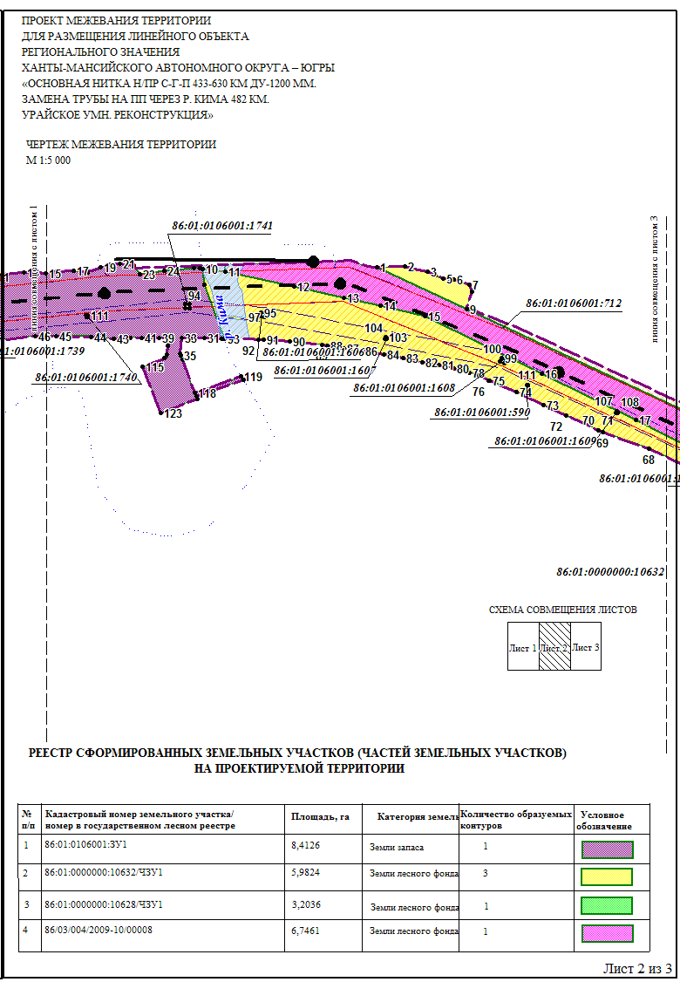"Лист 2"

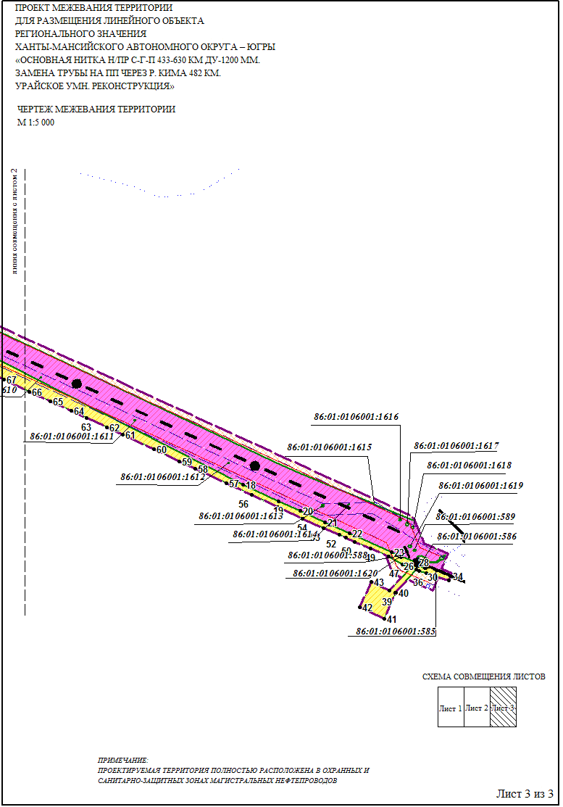"Лист 3

Проект межевания для размещения линейного объекта регионального значения Ханты-Мансийского автономного округа - Югры "Основная нитка н/пр С-Г-П 433-630 км Ду-1200 мм. Замена трубы на ПП через р. Кима 482 км. Урайское УМН. Реконструкция"

Каталог координат границ земельных участков 86:01:0000000:10632/ЧЗУ1

N | X | Y
1 | 794111.59 | 2571780.46
2 | 794112.59 | 2571820.09
3 | 794104.75 | 2571853.07
4 | 794100.80 | 2571864.87
5 | 794095.58 | 2571876.02
6 | 794093.40 | 2571891.52
7 | 794085.99 | 2571914.04
8 | 794075.82 | 2571918.80
9 | 794050.94 | 2571910.13
1 | 794111.59 | 2571780.46
N | X | Y
10 | 794109.60 | 2571525.58
11 | 794105.34 | 2571559.44
12 | 794083.33 | 2571658.98
13 | 794067.29 | 2571731.56
14 | 794055.39 | 2571785.41
15 | 794041.15 | 2571849.86
16 | 793956.85 | 2572020.12
17 | 793889.26 | 2572156.82
18 | 793638.04 | 2572648.10
19 | 793609.40 | 2572711.26
20 | 793592.64 | 2572748.23
21 | 793572.52 | 2572792.55
22 | 793553.31 | 2572834.93
23 | 793519.80 | 2572908.84
24 | 793513.78 | 2572923.56
25 | 793512.86 | 2572923.16
26 | 793511.68 | 2572925.93
27 | 793512.64 | 2572926.35
28 | 793502.35 | 2572951.54
29 | 793498.75 | 2572950.27
30 | 793491.60 | 2572966.74
31 | 793491.98 | 2572968.85
32 | 793494.76 | 2572970.12
33 | 793494.03 | 2572971.89
34 | 793477.59 | 2573012.13
35 | 793470.01 | 2573009.00
36 | 793482.66 | 2572969.43
37 | 793486.68 | 2572956.84
38 | 793488.87 | 2572952.03
39 | 793448.66 | 2572915.13
40 | 793448.33 | 2572915.86
41 | 793403.62 | 2572895.80
42 | 793422.85 | 2572852.92
43 | 793467.55 | 2572872.97
44 | 793452.94 | 2572905.58
45 | 793492.59 | 2572941.92
46 | 793494.95 | 2572935.79
47 | 793497.88 | 2572928.19
48 | 793512.40 | 2572903.42
49 | 793526.08 | 2572871.93
50 | 793538.07 | 2572844.42
51 | 793545.00 | 2572828.79
52 | 793550.23 | 2572817.00
53 | 793562.39 | 2572789.57
54 | 793578.62 | 2572753.00
55 | 793598.66 | 2572709.57
56 | 793619.76 | 2572664.24
57 | 793640.84 | 2572618.90
58 | 793666.16 | 2572564.51
59 | 793678.81 | 2572537.31
60 | 793699.90 | 2572491.97
61 | 793725.21 | 2572437.58
62 | 793737.86 | 2572410.39
63 | 793754.74 | 2572374.11
64 | 793767.39 | 2572346.93
65 | 793784.26 | 2572310.65
66 | 793801.14 | 2572274.38
67 | 793822.23 | 2572229.06
68 | 793847.12 | 2572175.55
69 | 793871.72 | 2572108.97
70 | 793874.23 | 2572102.16
71 | 793874.24 | 2572102.13
72 | 793896.23 | 2572055.01
73 | 793911.44 | 2572022.38
74 | 793929.85 | 2571982.88
75 | 793946.36 | 2571944.26
76 | 793947.20 | 2571942.30
77 | 793953.64 | 2571928.36
78 | 793957.83 | 2571914.42
79 | 793961.29 | 2571902.93
80 | 793964.54 | 2571892.12
81 | 793969.01 | 2571869.55
82 | 793973.66 | 2571846.00
83 | 793979.10 | 2571818.54
84 | 793984.70 | 2571790.17
85 | 793987.91 | 2571771.36
86 | 793990.17 | 2571758.10
87 | 793994.16 | 2571731.85
88 | 793997.77 | 2571708.13
89 | 793999.10 | 2571699.34
90 | 794003.24 | 2571652.53
91 | 794006.56 | 2571614.94
92 | 794006.71 | 2571607.78
93 | 794007.53 | 2571557.34
94 | 794086.78 | 2571528.23
10 | 794109.60 | 2571525.58
N | X | Y
95 | 794046.19 | 2571611.01
96 | 794045.15 | 2571616.93
97 | 794039.25 | 2571615.91
98 | 794040.28 | 2571609.99
95 | 794046.19 | 2571611.01
N | X | Y
99 | 793979.70 | 2571961.33
100 | 793977.88 | 2571967.06
101 | 793972.17 | 2571965.22
102 | 793974.01 | 2571959.50
99 | 793979.70 | 2571961.33
N | X | Y
103 | 794009.79 | 2571792.29
104 | 794009.42 | 2571794.26
105 | 794007.45 | 2571793.88
106 | 794007.82 | 2571791.91
103 | 794009.79 | 2571792.29
N | X | Y
107 | 793902.04 | 2572128.87
108 | 793901.23 | 2572130.69
109 | 793899.41 | 2572129.86
110 | 793900.23 | 2572128.03
107 | 793902.04 | 2572128.87
N | X | Y
111 | 793940.88 | 2571998.62
112 | 793940.45 | 2571999.52
113 | 793939.54 | 2571999.10
114 | 793939.97 | 2571998.19
111 | 793940.88 | 2571998.62
N | X | Y
1 | 794111.59 | 2571780.46
2 | 794112.59 | 2571820.09
3 | 794104.75 | 2571853.07
4 | 794100.80 | 2571864.87
5 | 794095.58 | 2571876.02
6 | 794093.40 | 2571891.52
7 | 794085.99 | 2571914.04
8 | 794075.82 | 2571918.80
9 | 794050.94 | 2571910.13
1 | 794111.59 | 2571780.46
N | X | Y
10 | 794109.60 | 2571525.58
11 | 794105.34 | 2571559.44
12 | 794083.33 | 2571658.98
13 | 794067.29 | 2571731.56
14 | 794055.39 | 2571785.41
15 | 794041.15 | 2571849.86
16 | 793956.85 | 2572020.12
17 | 793889.26 | 2572156.82
18 | 793638.04 | 2572648.10
19 | 793609.40 | 2572711.26
20 | 793592.64 | 2572748.23
21 | 793572.52 | 2572792.55
22 | 793553.31 | 2572834.93
23 | 793519.80 | 2572908.84
24 | 793513.78 | 2572923.56
25 | 793512.86 | 2572923.16
26 | 793511.68 | 2572925.93
27 | 793512.64 | 2572926.35
28 | 793502.35 | 2572951.54
29 | 793498.75 | 2572950.27
30 | 793491.60 | 2572966.74
31 | 793491.98 | 2572968.85
32 | 793494.76 | 2572970.12
33 | 793494.03 | 2572971.89
34 | 793477.59 | 2573012.13
35 | 793470.01 | 2573009.00
36 | 793482.66 | 2572969.43
37 | 793486.68 | 2572956.84
38 | 793488.87 | 2572952.03
39 | 793448.66 | 2572915.13
40 | 793448.33 | 2572915.86
41 | 793403.62 | 2572895.80
42 | 793422.85 | 2572852.92
43 | 793467.55 | 2572872.97
44 | 793452.94 | 2572905.58
45 | 793492.59 | 2572941.92
46 | 793494.95 | 2572935.79
47 | 793497.88 | 2572928.19
48 | 793512.40 | 2572903.42
49 | 793526.08 | 2572871.93
50 | 793538.07 | 2572844.42
51 | 793545.00 | 2572828.79
52 | 793550.23 | 2572817.00
53 | 793562.39 | 2572789.57
54 | 793578.62 | 2572753.00
55 | 793598.66 | 2572709.57
56 | 793619.76 | 2572664.24
57 | 793640.84 | 2572618.90
58 | 793666.16 | 2572564.51
59 | 793678.81 | 2572537.31
60 | 793699.90 | 2572491.97
61 | 793725.21 | 2572437.58
62 | 793737.86 | 2572410.39
63 | 793754.74 | 2572374.11
64 | 793767.39 | 2572346.93
65 | 793784.26 | 2572310.65
66 | 793801.14 | 2572274.38
67 | 793822.23 | 2572229.06
68 | 793847.12 | 2572175.55
69 | 793871.72 | 2572108.97
70 | 793874.23 | 2572102.16
71 | 793874.24 | 2572102.13
72 | 793896.23 | 2572055.01
73 | 793911.44 | 2572022.38
74 | 793929.85 | 2571982.88
75 | 793946.36 | 2571944.26
76 | 793947.20 | 2571942.30
77 | 793953.64 | 2571928.36
78 | 793957.83 | 2571914.42
79 | 793961.29 | 2571902.93
80 | 793964.54 | 2571892.12
81 | 793969.01 | 2571869.55
82 | 793973.66 | 2571846.00
83 | 793979.10 | 2571818.54
84 | 793984.70 | 2571790.17
85 | 793987.91 | 2571771.36

Каталог координат границ земельных участков 86:01:0000000:10628/ЧЗУ1

N | X | Y
1 | 793921.88 | 2570432.59
2 | 793928.22 | 2570467.31
3 | 793927.94 | 2570467.34
4 | 793928.27 | 2570470.32
5 | 793928.76 | 2570470.26
6 | 793929.95 | 2570476.77
7 | 793927.82 | 2570477.26
8 | 793931.50 | 2570493.40
9 | 793932.89 | 2570493.08
10 | 793937.89 | 2570520.41
11 | 793939.41 | 2570604.17
12 | 793933.53 | 2570575.90
13 | 793928.24 | 2570550.45
14 | 793924.07 | 2570526.81
15 | 793923.71 | 2570524.77
16 | 793925.99 | 2570524.56
17 | 793925.54 | 2570519.58
18 | 793922.10 | 2570519.89
9 | 793921.46 | 2570518.09
20 | 793920.10 | 2570508.97
21 | 793921.84 | 2570508.75
22 | 793921.28 | 2570504.29
23 | 793919.45 | 2570504.51
24 | 793917.20 | 2570489.27
25 | 793866.09 | 2570492.82
26 | 793868.00 | 2570546.68
27 | 793780.17 | 2570549.83
28 | 793779.74 | 2570540.50
29 | 793663.68 | 2570545.65
30 | 793657.81 | 2570405.79
31 | 793758.34 | 2570401.36
32 | 793757.07 | 2570357.04
33 | 793817.72 | 2570354.34
34 | 793822.15 | 2570454.07
35 | 793870.29 | 2570452.97
36 | 793873.51 | 2570486.02
37 | 793916.35 | 2570483.43
38 | 793915.86 | 2570433.18
1 | 793921.88 | 2570432.59

Каталог координат границ земельных участков 86:01:0106001:ЗУ1

N | X | Y
1 | 794045.22 | 2570965.9
2 | 794058.86 | 2571096.77
3 | 794084.71 | 2571105.42
4 | 794091.15 | 2571123.33
5 | 794091.08 | 2571129.44
6 | 794093.31 | 2571144.31
7 | 794092.71 | 2571164.81
8 | 794096.09 | 2571179.53
9 | 794095.57 | 2571194.21
10 | 794098.58 | 2571204.94
11 | 794097.91 | 2571222.54
12 | 794101.24 | 2571240.75
13 | 794103.48 | 2571265.66
14 | 794104.18 | 2571285.26
15 | 794103.4 | 2571296.9
16 | 794105.69 | 2571313.01
17 | 794106.79 | 2571337.67
18 | 794104.45 | 2571358.26
19 | 794111.4 | 2571376.77
20 | 794115.41 | 2571391.16
21 | 794116.35 | 2571405
22 | 794114.07 | 2571425.65
23 | 794100.94 | 2571434.66
24 | 794107.02 | 2571469.98
25 | 794110.91 | 2571512.8
26 | 794110.44 | 2571521.78
27 | 794109.6 | 2571525.57
28 | 794086.78 | 2571528.23
29 | 794007.53 | 2571557.33
30 | 794007.6 | 2571553.75
31 | 794008.28 | 2571528.51
32 | 794008.66 | 2571509.51
33 | 794008.95 | 2571495.62
34 | 793986.18 | 2571492.84
35 | 793983.93 | 2571493.72
36 | 793985.17 | 2571473.76
37 | 793997.84 | 2571474.93
38 | 794009.11 | 2571476.25
39 | 794009.13 | 2571462.51
40 | 794009.02 | 2571445.51
41 | 794008.96 | 2571436.5
42 | 794008.85 | 2571420.11
43 | 794007.21 | 2571395.8
44 | 794010.77 | 2571363.83
45 | 794011.08 | 2571313.11
46 | 794011.26 | 2571282.5
47 | 794003.57 | 2571211.46
48 | 793996.03 | 2571141.89
49 | 793987.41 | 2571062.36
50 | 793982.72 | 2571019.21
51 | 793981.57 | 2571000.64
52 | 793979.93 | 2570972.69
53 | 793973.74 | 2570866.88
54 | 793965.4 | 2570823.69
55 | 793957.71 | 2570784.44
56 | 793956.33 | 2570772.36
57 | 793951.03 | 2570714.61
58 | 793946.45 | 2570664.81
59 | 793943.71 | 2570634.94
60 | 793942.04 | 2570616.77
61 | 793939.42 | 2570604.17
62 | 793937.89 | 2570520.41
63 | 793932.9 | 2570493.09
64 | 793941.9 | 2570491.03
65 | 793939.52 | 2570480.57
66 | 793941.33 | 2570479.14
67 | 793942.64 | 2570489.15
68 | 793949.79 | 2570494.56
69 | 793954.94 | 2570467.02
70 | 793972.03 | 2570451.09
71 | 793975.41 | 2570450.7
72 | 793977.52 | 2570450.46
73 | 793977.73 | 2570452.41
74 | 793976.4 | 2570452.54
75 | 793976.34 | 2570451.71
76 | 793974.35 | 2570451.84
77 | 793974.4 | 2570452.76
78 | 793973.24 | 2570452.89
79 | 793961.66 | 2570463.67
80 | 793955.14 | 2570498.61
81 | 793983.7 | 2570520.22
82 | 794040.68 | 2570923.76
83 | 794058.49 | 2571500.95
84 | 794058.44 | 2571506.95
85 | 794052.42 | 2571506.9
86 | 794052.48 | 2571500.9
87 | 793965.4 | 2570561.26
88 | 793964.82 | 2570567.24
89 | 793958.84 | 2570566.65
90 | 793959.43 | 2570560.69
91 | 793976.32 | 2570682.29
92 | 793977.06 | 2570688.23
93 | 793971.1 | 2570688.98
94 | 793970.36 | 2570683.02
95 | 793949.75 | 2570615.36
96 | 793950.03 | 2570618.36
97 | 793947.05 | 2570618.62
98 | 793946.76 | 2570615.64
99 | 794006.04 | 2570999.49
100 | 794006.24 | 2571001.49
101 | 794004.24 | 2571001.69
102 | 794004.05 | 2570999.69
103 | 793988.34 | 2570821.16
104 | 793988.53 | 2570823.15
105 | 793986.53 | 2570823.35
106 | 793986.34 | 2570821.35
107 | 794023.77 | 2571179.6
108 | 794021.79 | 2571179.79
109 | 794021.58 | 2571177.8
110 | 794023.58 | 2571177.6
111 | 794041.49 | 2571358.36
112 | 794039.51 | 2571358.56
113 | 794039.32 | 2571356.57
114 | 794041.29 | 2571356.37
115 | 793966.44 | 2571438.26
116 | 793979.1 | 2571470.53
117 | 793977.57 | 2571496.22
118 | 793929.36 | 2571515.13
119 | 793952.83 | 2571582.31
120 | 793947.49 | 2571585.47
121 | 793923.86 | 2571517.29
122 | 793920.6 | 2571518.57
123 | 793899.43 | 2571464.57
124 | 793928.37 | 2570431.97
125 | 793934.01 | 2570469.93
126 | 793940.12 | 2570469.89
127 | 793941.03 | 2570476.82
128 | 793939.02 | 2570478.42
129 | 793938.2 | 2570474.88
130 | 793929.95 | 2570476.77
131 | 793928.77 | 2570470.27
132 | 793931.26 | 2570469.98
133 | 793930.91 | 2570467
134 | 793928.22 | 2570467.3
135 | 793921.9 | 2570432.59
136 | 793926.27 | 2570434.07
137 | 793925.28 | 2570434.17
138 | 793925.18 | 2570433.17
139 | 793926.17 | 2570433.08
140 | 793974.9 | 2570446.67
141 | 793974.41 | 2570448.8
142 | 793971.13 | 2570449.17
143 | 793955.56 | 2570463.69
144 | 793956.13 | 2570460.63
145 | 793970.61 | 2570447.15
146 | 793978.45 | 2570447.34
147 | 793977.17 | 2570447.47
148 | 793977.28 | 2570448.46
149 | 793976.52 | 2570448.55
150 | 793977.02 | 2570446.44
151 | 793977.48 | 2570446.39
152 | 793978.3 | 2570446.21

Приложение 6
к постановлению Правительства
Ханты-Мансийского
автономного округа - Югры
от 20 февраля 2015 г. N 35-п

Положение
о размещении линейного объекта регионального значения Ханты-Мансийского автономного округа - Югры "Основная нитка н/пр С-Г-П 433-630 км Ду-1200 мм. Замена трубы на ПП через р. Кима 482 км. Урайское УМН. Реконструкция"

1. Размещение объекта

В административном отношении линейный объект регионального значения Ханты-Мансийского автономного округа - Югры "Основная нитка н/прС-Г-П 433-630 км Ду-1200 мм. Замена трубы на ПП через р. Кима 482 км. Урайское УМН. Реконструкция" (далее - проектируемый объект) расположен на межселенной территории Кондинского района Ханты-Мансийского автономного округа - Югра.
В географическом отношении территория проектируемого объекта находится в 18 км на юго-запад от деревни Ильичевка.

2. Функциональное зонирование территории

Проектируемый объект располагается на землях лесного фонда, находящихся в ведении территориального отдела Кондинского лесничества (квартал 334).

3. Решения по планировочной организации земельных участков для размещения проектируемого объекта

Расчет полосы отвода земельных участков для выполнения работ по строительству проектируемых и демонтажу существующих участков нефтепровода производится с учетом норм отвода земель для магистральных трубопроводов и с учетом размещения временных зданий и сооружений.
В границах проекта планировки и проекта межевания проектируемого объекта предусматривается демонтаж 2585 м магистрального нефтепровода "Сургут - Горький - Полоцк" диаметром 1220 мм и строительство 2647 м магистрального нефтепровода "Сургут - Горький - Полоцк" диаметром 1220 мм.

Перечень образуемых земельных участков

Таблица 1

N по экспликации | Наименование объекта отвода земель | На 3 года |  | Площадь, га
 |  | длина, м | ширина, м
01 | Магистральный нефтепровод. Полоса строительно-монтажных работ | сложная конфигурация |  | 0,4605
02 | Площадки ПОС в т.ч. временный водовод, площадка складирования; амбар-накопитель | сложная конфигурация |  | 7,9521
03 | Отстойник, карта намыва | сложная конфигурация |  | 5,868
04 | Амбар отстойник | сложная конфигурация |  | 3,318

Границы и координаты земельных участков, необходимых для размещения проектируемого объекта, в графических материалах определены в местной системе координат Ханты-Мансийского автономного округа - Югры МСК-86.

4. Особо охраняемые территории и зоны с особыми условиями использования

Работы по реконструкции будут носить локальный характер и затрагивать территорию, которая уже подвергалась мощному длительному техногенному воздействию.
Участки пересекают водоохранные зоны реки Кима.
Для уменьшения воздействия на водоток предусмотрены следующие мероприятия:
выполнение строительно-монтажных работ с применением гусеничной техники должно осуществляться в зимний период для уменьшения воздействия строительной техники на растительный береговой покров; в остальные сезоны года строительно-монтажные работы, движение транспорта и строительной техники должно осуществляться только по существующим автомобильным дорогам, зимникам и временным вдоль трассовым проездам;
все отходы защитных материалов, остатки горюче-смазочных материалов тщательно должны собираться в передвижное оборудование (мусоросборники, емкости для сбора отработанных горюче-смазочных материалов) и вывозиться в места, согласованные с соответствующими муниципальными органами и органами государственной власти Российской Федерации;
после завершения строительства выполняются рекультивационные работы.
Организационный сброс стоков или загрязняющих веществ на поверхность земли и в водотоки не производится. Попадание загрязняющих веществ в водные объекты в результате размыва и выноса ливневыми и талыми водами возможно лишь при неправильном хранении строительных материалов и аварийных утечек дизтоплива работающих механизмов в период строительства.
На всех этапах работ осуществляется входной, операционный и приемочный контроль качества строительства, а также проводится своевременный профилактический осмотр, ремонт и диагностика оборудования, трубопроводов и арматуры.
Ущерб окружающей среде может быть нанесен лишь в аварийных случаях, но для их предотвращения предусмотрены все возможные мероприятия в соответствии с требованиями законодательства Российской Федерации.
В границах участка работ отсутствуют объекты культурного наследия, особо охраняемые природные территории федерального, регионального и местного значения.
Проектируемый объект не попадает в границы территории традиционного природопользования коренных малочисленных народов Севера регионального значения.

